  Stowarzyszenie Geodetów Polskich Oddział w Suwałkach  suwalki@sgp.geodezja.org.pl | Stowarzyszenie Geodetów Polskich  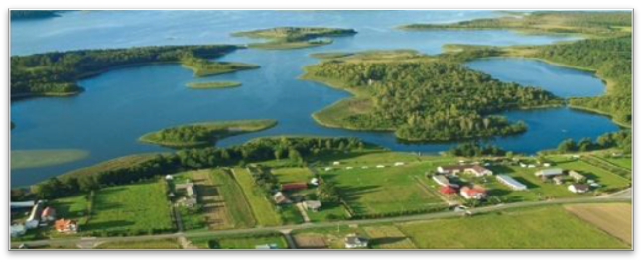
KARTA UCZESTNICTWA W SZKOLENIU

Temat szkolenia: | Trudne aspekty ustalania przebiegu granic nieruchomości w rozgraniczeniach  i  ustalania przebiegu granic działek ewidencyjnych w EGiB, w tym dla ZRID i MDCP
Termin:  Miejsce: | 19 listopada 2024 r. roku w godz. 9.00 – 14.30  Platforma Zoom Meeting, www.zoom.us
Koszt: | 260 zł od członka SGP, który ma opłacone składki. 300 zł od każdej innej osoby uczestniczącej w szkoleniu. Pracownicy urzędów administracji rządowej i samorządowej jeżeli są członkami SGP i mają opłacone składki - 260 zł.
Konto: | Stowarzyszenie Geodetów Polskich  Nr konta: 84 1140 0026 0000 3522 2900 1016 (mBank CompanyNet)  (koniecznie z dopiskiem: opłata za szkolenie w dniu nazwisko imię uczestnika
Dane uczestników:
Nazwisko i imiona, adres email*

1……………………………………………………………………………………………………………………..

2. ……………………………………………………………………………………………………………………

Kwota wpłaty: | Data wpłaty:
* Dane obowiązkowe niezbędne do wystawienia zaświadczenia o ukończeniu szkolenia.
Dane do faktury:
 | Pełna nazwa instytucji zgłaszającej/ Imię i nazwisko osoby prywatnej
 | Adres (z kodem pocztowym): |  | tel. Kontaktowy, Fax.:
 | NIP: |  | e-mail:
Warunki uczestnictwa |  | Zgłoszenie należy przesłać pocztą e-mail na adres: suwalki@sgp.geodezja.org.pl do dnia 18 listopada 2024 r. lub zarejestrować się on-line pod linkiem: https://sgp.geodezja.org.pl/produkt/szkolenie-online-trudne-aspekty-ustalania-przebiegu-granic-nieruchomosci-w-rozgraniczeniach-i-ustalania-przebiegu-granic-dzialek-ewidencyjnych-w-egib-w-tym-dla-zrid-i-mdcp-19-list/  Wpłaty administracji mogą być dokonane, o ile jest to konieczne, po szkoleniu, po wystawieniu faktury VAT (częsta prośba administracji).
Osoby, które dokonają wpłaty, otrzymają jeden dzień przed szkoleniem na wskazaną pocztę email link do szkolenia.
Link należy wpisać w adres przeglądarki. Poprzez polecenie „Join meeting” dołączyć do szkolenia.

Klauzule Informacyjne RODO
Informujemy, że podawanie przez Państwa danych niezbędnych do organizacji szkolenia ma charakter obowiązkowy i służy do wystawienia certyfikatu.
Administratorem Państwa danych osobowych jest Stowarzyszenie Geodetów Polskich w Warszawie 00-043, ul. T. Czackiego 3/5 lok 416, zwane dalej: „Administratorem”.
Możecie Państwo kontaktować się z Administratorem danych pisząc na adres e-mail: biuro@sgp.geodezja.org.pl
Udostępnione dane osobowe są niezbędne i będą przetwarzane wyłącznie w celu organizacji szkolenia
W każdej chwili przysługuje Państwu prawo do wycofania zgody na przetwarzanie Państwa danych osobowych, ale cofnięcie zgody nie wpłynie na zgodność z prawem przetwarzania, którego dokonano na podstawie Państwa zgody przed jej wycofaniem.
Państwa dane będą przechowywane nie dłużej niż jest to konieczne, tj. przez okres realizacji zadań wynikających z organizacji szkolenia, stanowiący podstawę ich przetwarzania z uwzględnieniem okresu archiwizacyjnego, wynikającego z odrębnych przepisów.
Zgodnie z Rozporządzeniem Parlamentu Europejskiego i Rady (UE) 2016/679, przysługują Państwu poniższe prawa:
- prawo dostępu do swoich danych oraz otrzymania ich kopii;
- prawo do sprostowania (poprawiania) swoich danych;
- prawo do ograniczenia przetwarzania w przypadkach wymienionych w RODO;
- prawo do usunięcia danych, ograniczenia przetwarzania danych;
- prawo do wniesienia skargi do organu nadzorczego.
W oparciu o Państwa dane osobowe Administrator nie będzie podejmował wobec Państwa żadnych zautomatyzowanych decyzji, w tym decyzji będących wynikiem profilowania.
Dane osobowe nie będą przekazywane do państwa trzeciego ani do organizacji międzynarodowych.
Oświadczam, że akceptuję warunki uczestnictwa i upoważniam SGP do wystawiania faktury imiennej / na firmę bez składania podpisu z naszej strony osoby upoważnionej.

Dodatkowych informacji udziela - Ludmiła Pietrzak 601 250 729

Data i pieczęć instytucji
Objaśnienia :
* niewłaściwe skreślić

….......................................................................
Czytelny podpis osoby uprawnionej

